网络工程师的Python之路--Python入门篇（下）

三、Python进阶内容
基础内容里介绍了Python的运行方法，详细讲解了网络工程师需要掌握的Python数据类型以及每种数据类型自带的函数与方法的用法。进阶内容将讲解Python中的条件（判断）语句、循环语句、文本文件的读写、自定义函数、模块、正则表达式以及异常处理等网工需要掌握的Python知识点。

3.1 条件（判断）语句(Conditional Statements)
在Python中，条件语句又叫做判断语句，判断语句由if, elif以及else三种语句组成，其中if为强制语句，可以独立使用，elif和else为可选语句且不能独立使用。判断语句通过判断一条或多条语句的条件是否成立（True或者False），从而决定下一步的动作，如果判断条件成立(True)，则执行if或elif语句下面的代码，如果判断条件不成立(False)，则执行else语句下面的代码，如果没有else语句，则不做任何事情。
布尔值是判断语句不可或缺的参数，在基础内容里讲到的比较运算符，逻辑运算符，字符串自带的startswith(), endswith(), isdigit(), isalpha()等方法，以及下面将会讲到的成员运算符都会返回布尔值，下面就来举例讲解它们各自在Python判断语句中的应用场景。
3.1.1 通过比较运算符做判断
在讲布尔类型时我们已经提到了与布尔值True和False息息相关的各种比较运算符，包括等于号"=="、不等于号"!="，大于号">"，小于号"<"，大于等于号">="，小于等于号"<="，因为使用比较运算符后会直接返回布尔值，因此比较运算符在判断语句中会经常被使用到，举例如下。
首先我们以脚本模式写一段代码：
[root@localhost ~]# cat lab.py
# coding=utf-8final_score = raw_input('请输入你的分数:')if int(final_score) > 60:
print '恭喜你通过考试。'elif int(final_score) == 60:
print '恭喜你通过考试。'else:
print '成绩不及格。'
这段代码用来判断用户的考试成绩，及格线为60分，如果所得分数大于等于60，则打印"恭喜你通过考试。”，如果分数低于60分则打印“成绩不及格。”，这段代码有几点需要注意：
- 也许你已经注意到了，写在if, elif, else下面的代码都有做代码缩进(Indentation)，也就是print语句的前面保留了4个空格。不同于C/C++/JAVA等语言，Python要求严格的代码缩进，目的是让代码工整和具有可读性，方便阅读和修改。缩进不一定必须为4个空格，两个空格甚至8个空格都是允许的，但是目前最常见的还是4个空格的缩进。
- if, elif, else语句的结尾必须接冒号":"，这点需要注意。
- 这里我们使用raw_input()函数来让用户输入自己的分数，并将它赋值给final_score这个变量。基础内容里讲过，raw_input()函数返回的值是字符串，因为我们要与60这个整数做比较，所以要通过int()这个函数先将final_score从字符串转换为整数。
- 同if和elif语句不一样，else后面不需要再给任何判断条件。
运行这段脚本看效果：
[root@localhost ~]# python lab.py请输入你的分数:80恭喜你通过考试。
[root@localhost ~]# python lab.py请输入你的分数:59成绩不及格。
[root@localhost ~]# python lab.py请输入你的分数:60恭喜你通过考试。

3.1.2 通过字符串方法+逻辑运算符做判断
在使用raw_input()函数让用户输入内容时，你无法保证用户输入的内容是否合乎规范，比如你给用户6个选项，每个选项分别对应一个动态路由协议的名称(选项1: RIP, 选项2: IGRP，选项3: EIGRP， 选项4: OSPF, 选项5: ISIS, 选项6: BGP)，提示用户输入路由协议的选项号码来查询该路由协议的类型，然后让Python根据用户输入的选项数字告诉用户该路由协议是属于链路状态协议，距离矢量协议，还是路径适量协议。
这里你无法保证用户输入的肯定是整数，即使用户输入的是整数，你也无法保证它输入的是1-6之间的数字。因为raw_input()函数返回的值是字符串，因此你可以首先使用字符串的isdigit()函数来判断用户输入的内容是否为整数，这是判断条件之一。然后再通过int()将该字符串数字转换成整数，继续判断该整数是否介于1至6之间（包含1和6），这是判断条件之二。然后再将这两个判断条件通过使用逻辑运算符'and'来判断它俩是否同时成立，如果成立则返回相应的答案，如果不成立，提示用户输入的内容不合规范并终止程序。代码实例如下：
[root@localhost ~]# cat lab.py
# coding=utf-8
print '''请根据对应的号码选择一个路由协议:1. RIP2. IGRP3. EIGRP4. OSPF5. ISIS6. BGP '''
option = raw_input('请输入你的选项(数字1-6): ')if option.isdigit() and 1 <= int(option) <= 6:
if option == '1' or option == '2' or option == '3':
print '该路由协议属于距离矢量协议。'
elif option == '4' or option == '5':
print '该路由协议属于链路状态协议。'
else:
print '该路由协议属于路径矢量协议。'else:
print '选项无效，程序终止。'
这里我们用到了嵌套if语句。在某一条件成立(判定为True)后，如果还需要再检查其他子条件的话，这时就可以用到嵌套if语句来完成。嵌套if语句中一组if, elif, else可以构造在另一组if, elif, else中，不过需要注意缩进。
运行代码测试效果：
[root@localhost ~]# python lab.py
请根据对应的号码选择一个路由协议:1. RIP2. IGRP3. EIGRP4. OSPF5. ISIS6. BGP请输入你的选项(数字1-6): 1该路由协议属于距离矢量协议。
[root@localhost ~]# python lab.py请根据对应的号码选择一个路由协议:1. RIP2. IGRP3. EIGRP4. OSPF5. ISIS6. BGP请输入你的选项(数字1-6): 4该路由协议属于链路状态协议。
[root@localhost ~]# python lab.py请根据对应的号码选择一个路由协议:1. RIP2. IGRP3. EIGRP4. OSPF5. ISIS6. BGP请输入你的选项(数字1-6): 6该路由协议属于路径矢量协议。
[root@localhost ~]# python lab.py请根据对应的号码选择一个路由协议:1. RIP2. IGRP3. EIGRP4. OSPF5. ISIS6. BGP请输入你的选项(数字1-6): abc选项无效，程序终止。
[root@localhost ~]# python lab.py请根据对应的号码选择一个路由协议:1. RIP2. IGRP3. EIGRP4. OSPF5. ISIS6. BGP请输入你的选项(数字1-6): 8选项无效，程序终止。

3.1.3 通过成员运算符做判断
成员运算符用来判断是否可以在给定的一组字符串，列表，字典，元组中找到一个给定的值或变量，如果能找到则返回布尔值True，如果找不到则返回False。成员运算符有两种：in和not in，举例如下：
>>> netdevops = '网工需要学习Python吗？'>>> 'Python' in netdevopsTrue >>> 'Java' in netdevopsFalse>>> 'C++' not in netdevopsTrue>>>>>> interfaces = ['Gi1/1','Gi1/2','Gi1/3','Gi1/4','Gi1/5']>>> 'Gi1/1' in interfacesTrue>>> 'Gi1/10' in interfacesFalse>>> 'Gi1/3' not in interfacesFalse
依靠成员运算符我们还可以将类似3.1.2里的脚本简化。3.1.2的脚本里给出的选项只有6种，我们尚且能够使用“if option == '1' or option == '2' or option == '3':”此类的方法来列举所需的选项，但是如果所需选项超过20个甚至上百个，那么再使用这种if option == '1' or option == '2' ........ or option == '100'的方法岂不是太笨了？这时我们可以使用基础内容里讲到的range()函数来创造一个整数列表，然后配合成员运算符来判断用户输入的选项号码是否存在于该整数列表中。
依照这种方法，我们可以将3.1.2的脚本做如下简化：
[root@localhost ~]# cat lab.py# coding=utf-8
print '''请根据对应的号码选择一个路由协议:1. RIP2. IGRP3. EIGRP4. OSPF5. ISIS6. BGP '''
option = raw_input('请输入你的选项(数字1-6): ')if option.isdigit() and int(option) in range(1,7):
if int(option) in range(1,4):
print '该路由协议属于距离矢量协议。'
elif int(option) in range(5,7):
print '该路由协议属于链路状态协议。'
else:
print '该路由协议属于路径矢量协议。'else:
print '选项无效，程序终止。'
之前依靠比较运算符+逻辑运算符做判断的"if option == '1' or option == '2' or option == '3':" 现在已经被成员运算符+range()函数简化为"if int(option) in range(1,4):"了。同理判断选项在整数1-6之间也可以通过成员运算符+range()函数，写成int(option)inrange(1,7)了。这里需要注意的是raw_input(）函数返回的是字符串，因此我们需要把变量option先通过int()函数转换为整数后才能使用成员运算符"in"来判断它是否存在于range()函数所创建的整数列表中。

3.2 循环语句(Looping Statements)
Python中最常用的循环语句有两种：While和For。除此之外还有文件迭代器(File Iterator)，列表解析式(List Comprehension)等循环工具，不过对网工来说，用得最多的还是While和For，因此本文将只讲解这两个循环语句。
3.2.1 While语句
在Python中，while语句用于循环执行一段程序，它和if语句一样，两者都离不开判断语句和缩进。每当写在while语句下面的程序被执行一次后，程序会自动回到“最顶上”（也就是while语句开头部分）根据接在while后面的判断语句返回的值来决定是否还要再次执行该程序，如果判断语句返回的值为True，则继续执行该程序，一旦判断语句返回的值为False，该while循环随即终止，如此反复。如果要强行中止while循环的话，需要用到break语句。下面举三个例子帮助大家理解。
例1:
>>> a = 1>>> b = 10>>> while a < b:... print a... a += 1... 123456789
这里我们用while来判断变量a是否小于b，如果判断结果为True，则打印出变量a的值，并且每次让a的值加1，如此反复循环直到第10次执行该while循环时a = 10，因为a < b不再成立(10<10不成立），程序随即终止。
例2:
>>> vendors = ['Cisco','Huawei','Juniper','Arista','HPE','Extreme']>>> while len(vendors) > 0:... vendors.pop()... print vendors... 'Extreme'['Cisco', 'Huawei', 'Juniper', 'Arista', 'HPE']'HPE'['Cisco', 'Huawei', 'Juniper', 'Arista']'Arista'['Cisco', 'Huawei', 'Juniper']'Juniper'['Cisco', 'Huawei']'Huawei'['Cisco']'Cisco'[]
这里我们用while配合len()函数来判断列表vendors的长度是否大于0，如果判断结果为True，则用pop()方法从列表中删掉一个元素，并且随即打印列表里剩余的元素。最终当列表被清空后，列表的长度为0，'while len(vendors)>0:' 返回的值为False，该while循环也就随即中止。
例3:
前面3.1.2和3.1.3讲到的案例代码，一旦用户输入的选项不符合规范，程序就会立即中止，用户必须再次手动运行一次脚本重新输入选项，这样显得很笨拙。借助while循环的话，我们可以不断的重复执行raw_input()函数，直到用户输入正确的选项号码为止，优化后的脚本代码如下：
# coding=utf-8
print '''请根据对应的号码选择一个路由协议:1. RIP2. IGRP3. EIGRP4. OSPF5. ISIS6. BGP '''
while True:
option = raw_input('请输入你的选项(数字1-6): ')
if option.isdigit() and int(option) in range(1,7):
if int(option) in range(1,4):
print '该路由协议属于距离矢量协议。'
elif int(option) in range(5,7):
print '该路由协议属于链路状态协议。'
else:
print '该路由协议属于路径矢量协议。'
break
else:
print '选项无效，请再次输入。'
这里我们使用了'while True'，‘while True'是一种很常见的while循环的用法，因为这里的判定条件的结果已经手动给定了是True，意味着判定条件将永久成立，也就意味着while下面的程序将会被无数次重复执行，从而引起‘无限循环’(indefinite loop)，为了避免无限循环，我们必须在程序代码中使用break语句来终止while循环，注意break在上面代码里所在的位置，带着这个问题去思考的话，你会更加明白缩进在Python里的重要性。
执行代码看效果：
[root@localhost ~]#python lab.py请根据对应的号码选择一个路由协议:1. RIP2. IGRP3. EIGRP4. OSPF5. ISIS6. BGP 请输入你的选项(数字1-6): 7选项无效，请再次输入。请输入你的选项(数字1-6): a选项无效，请再次输入。请输入你的选项(数字1-6): ..!!!选项无效，请再次输入。请输入你的选项(数字1-6): 134ui134lkadjl选项无效，请再次输入。请输入你的选项(数字1-6): 1该路由协议属于距离矢量协议。

3.2.2 For语句
同为循环语句，for语句的循环机制和while语句完全不同：while语句需要配合判断语句来决定什么时候开始循环和中止循环，而for语句则是用来遍历一组可迭代的序列，可迭代的序列包括：字符串，列表，元组等。在将这些序列里的元素遍历完后，for语句的循环也随即中止。For语句的基本语法格式如下：
for item in sequence:
statments
这里的sequence为可迭代的序列（字符串，列表，元组），而item可以理解为该序列里的每个元素(item名称可以任意选取），statements则是循环体（将要循环的程序部分）。
举例如下：
#例1>>> for letter in 'Python':... print letter... Python
#例2>>> sum = 0>>> for number in range(1,6):... sum = sum + number... print sum... 1361015
#例3>>> routing_protocols = ['RIP','IGRP','EIGRP','OSPF','ISIS','BGP']>>> link_state_protocols = ['OSPF','ISIS']>>> for protocols in routing_protocols:... if protocols not in link_state_protocols:... print protocols + '不属于链路状态路由协议：' RIP不属于链路状态路由协议：IGRP不属于链路状态路由协议：EIGRP不属于链路状态路由协议：BGP不属于链路状态路由协议：
正如前面讲到的，上述三个例子中写在for后面的letter, number和protocols代表我们将要遍历的可迭代序列里的每一个元素（即item名称），它们的名称可以由用户随意制定，比如在例1中，我们把letter换成a也没问题 ：
>>> for a in 'Python':... print a... Python
不过通常建议取便于理解的item名称，像a这类的item名称在做实验或者练习时可以用用，实际工作代码中用这种item名称肯定是会被人诟病的。
例2是一个很简单的0+1+2+3+4+5的累加求和。
例3中，我们创建了routing_protocols和link_state_protocols两个列表，并通过'for protocols in routing_protocols:'遍历了routing_protocols列表中所有的路由协议，然后再通过if语句来判断routing_protocols列表中有哪些路由协议不属于链路状态协议（if protocols not in link_state_protocols:），最后将不属于链路状态的路由协议一一打印出来。

3.3 文本文件的读写
在日常网络运维中，网络工程师免不了要和大量的文本文件打交道，比如用来批量配置网络设备的命令模版文件，存放所有网络设备IP地址的文件，以及备份网络设备'show run'输出结果之类的文件。正因如此，知道如何使用Python来访问和管理文本文件是学习网络运维自动化技术的网工必须掌握的一项Python知识点。
3.3.1 open()函数及其模式
在Python中，我们可以通过open()函数来访问和管理文本文件，open()函数用来打开一个文本文件并创建一个文件对象(File Object)，通过文件对象自带的多种函数和方法，我们可以对文本文件做一系列的访问和管理操作。在讲解这些函数和方法之前，首先我们创建一个名为test.txt的测试文本文件，该文件包含5个网络设备厂商的名字，内容如下：
[root@localhost ~]# cat test.txt
Cisco
Juniper
Arista
H3C
Huawei
接下来我们用open()函数访问该文件：
>>> file = open('test.txt','r')
这里我们通过open()函数的'r'模式(只读)访问了test.txt文件并返回了一个文件对象，然后将该文件对象赋值给了file这个变量。'r'(reading)是默认访问模式，除此之外，open()函数还有很多种其他文件访问模式，这里只介绍对网工来说最常用的几种模式：
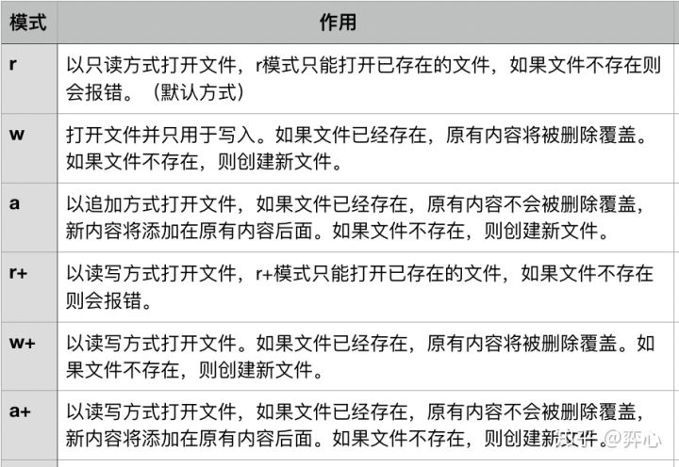
open()函数的上述6种模式必须熟练掌握，关于它们的具体使用将在下文中举例讲解。
3.3.2 文件读取
在使用open()函数创建了文件对象之后，我们并不能马上读取文件里的内容。如下例所示，在创建了文件对象并将它赋值给file这个变量后，如果这时你用print语句将file变量打印出来，你只会得到文件名称、open()函数的访问模式以及该文件对象在内存中的位置(0x7fa194215660)等信息。
>>> file = open('test.txt','r')>>> print file<open file 'test.txt', mode 'r' at 0x7fa194215660>
要想读取文件里的具体内容，我们还需要用到read()，readline()或者readlines()三种方法中的其中之一。因为这三种方法都和读取有关，因此open()函数中只允许写入的w模式和只允许追加的a模式不支持它们，而其他4种模式则都没有问题，举例如下：
#w模式不支持read(),readline(),readlines()>>> file = open('test.txt','w')>>> print file.read()Traceback (most recent call last):
File "<stdin>", line 1, in <module>IOError: File not open for reading

#a模式也不支持read(),readline(),readlines()>>> file = open('test.txt','a')>>> print file.readline()Traceback (most recent call last):
File "<stdin>", line 1, in <module>IOError: File not open for reading
read(), readline()以及readlines()是学习open()函数里的重点内容，三者的用法和差异很大，其中readlines()更是重中之重(原因后文会讲到)，网工必须熟练掌握。下面一一讲解：
- read()
read()方法读取文本文件里的全文内容，返回的值为字符串。
>>> file = open('test.txt')>>> print file.read()CiscoJuniperAristaH3CHuawei
>>> print file.read()
>>>
这里我们尝试连续两次打印test.txt文件里的内容，第一次打印出的内容没有任何问题，为什么第二次打印的时候内容为空了呢？这是因为在使用read()方法后，文件指针的位置从文件的开头移动到了末尾，要想让文件指针回到开头，这里必须使用seek()函数，方法如下：
>>> file.seek(0)>>> file.tell()0>>> print file.read()CiscoJuniperAristaH3CHuawei
>>> file.tell()32
这里我们用seek(0)将文件指针从末尾移回到了开头，并且用tell()方法确认了文件指针的位置（文件开头的位置为0），随后我们再次使用read()方法打印文件内容并成功，之后再次使用tell()方法确认文件指针的位置，可以发现指针现在已经来到了文件末尾处(32)。 这个32是怎么得来的？下面我们拿掉print语句，再次通过read()来读取一次文件内容。
>>> file.seek(0)>>> file.read()'Cisco\nJuniper\nArista\nH3C\nHuawei\n'
这里拿掉print语句的目的是让你能清楚看到换行符'\n'，如果这时你从左往右数的话，会发现Cisco(5) + \n(1) + Juniper(7) + \n(1) + Arista(6) + \n(1) + H3C(3) + \n(1) + Huawei(6) + \n(1) = 32，这就解释了为什么在文件指针移动到了文件末尾后，tell()返回的文件指针的位置是32。文件指针的位置以及seek()和tell()方法的用法是文本文件访问和管理中很重要但又容易被忽略的知识点，网工务必熟练掌握。

- readline()
readline()和read()的区别是它不会像read()那样把文本里所有内容一次性读完，readline()会一排一排的去读。readline()返回的值也为字符串。举例如下：
>>> file = open('test.txt')>>> print file.readline()Cisco
>>> print file.readline()Juniper
>>> print file.readline()Arista
>>> print file.readline()H3C
>>> print file.readline()Huawei
>>> print file.readline()
>>>
readline()方法每次返回文件的一排内容，顺序由上至下（这里出现的空排部分是因为换行符的缘故），另外文件指针也会跟随移动直到来到文件末尾。
- readlines()
readlines()同前两者最大的区别是它返回的值不再是字符串，而是列表。readlines()可以说是read()和readline()两者的结合体，首先它同read()一样把文本文件的所有内容读完，另外它也会像readline()那样一排一排去读，并将每排的内容以列表元素的形式返回，举例如下：
>>> file = open('test.txt')>>> print file.readlines()['Cisco\n', 'Juniper\n', 'Arista\n', 'H3C\n', 'Huawei\n']>>> file.seek(0)>>> devices = file.readlines()>>> print devices[0]Cisco
>>> print devices[1]Juniper
>>> print devices[2]Arista
>>> print devices[3]H3C
>>> print devices[4]Huawei
>>>
同read()和readline()一样，使用一次readlines()后，文件指针会移动到文件的末尾，为了避免每次重复使用seek(0)的麻烦，我们可以将readlines()返回的列表赋值给一个变量，即这里的devices，之后我们便可以使用索引号来一个一个验证列表里的元素了，注意readlines()返回的列表里的元素都有带换行符'\n'，这和我们手动创建的普通列表是有区别的。
同read()和readline()相比，个人认为readlines()因该是网络运维中使用频率最高的一种读取文本文件内容的方法了，因为它返回的值是列表，通过列表我们可以做很多事情。举个例子，我现在给你一个名为ip.txt的文本文件，该文件保存了一大堆没有规律可循的交换机管理IP地址（如下）：
[root@localhost ~]# cat ip.txt
172.16.100.1
172.16.30.1
172.16.41.1
172.16.10.1
172.16.8.1
172.16.112.1
172.16.39.1
172.16.121.1
172.16.92.1
172.16.73.1
192.168.54.1
192.168.32.1
192.168.2.1
10.3.2.1
10.58.23.3
192.168.230.29
10.235.21.42
192.168.32.32
10.4.3.3
172.16.30.2
172.16.22.30
172.16.111.33
现在让你回答三个问题：
怎么使用Python来确定该文件里有多少个IP地址？
怎么使用Python来找出该文件中的B类地址(172.16开头的IP)并将它们打印出来？
怎么使用Paramiko来批量SSH登录这些交换机修改或查看配置（Paramiko后文会讲到）？
答案1：最好的方法是使用open()函数的readlines()来读取该文件的内容，因为readlines()返回的值是列表，这样可以方便我们使用len()函数来判断该列表的长度，从而得到该文件里所含IP地址的数量，举例如下：
>>> f = open('ip.txt')>>> print len(f.readlines())22
仅仅通过两行代码，就得到了结果：22个IP地址，readlines()返回的列表是不是很方便？
答案2：最好的方法依然是使用readlines()来完成，因为readlines()返回的列表里的元素为字符串，我们可以使用for循环来一一遍历所有这些字符串元素，然后配合if语句，通过字符串的startswith()函数来判断这些IP地址是否以'172.16'开头，如果是的话则将它们打印出来，举例如下：
>>> f = open('ip.txt')>>> for ip in f.readlines():... if ip.startswith('172.16'):... print ip...172.16.100.1
172.16.200.1
172.16.130.1
172.16.10.1
172.16.8.1
172.16.112.1
172.16.39.1
172.16.121.1
172.16.92.1
172.16.73.1
172.16.30.2
172.16.22.30
172.16.111.33
这里需要提一点，因为readlines()返回的列表里的元素是带换行符"\n"的，所以这里打印出来的B类地址每个之间都空了一排，影响阅读和美观，解决的方法也很简单，只需要使用基础内容里讲到过的strip()函数来去掉换行符即可，举例如下：
>>> f = open('ip.txt')>>> for ip in f.readlines().strip():... if ip.startswith('172.16'):... print ip...172.16.100.1172.16.200.1172.16.130.1172.16.10.1172.16.8.1172.16.112.1172.16.39.1172.16.121.1172.16.92.1172.16.73.1172.16.30.2172.16.22.30172.16.111.33
答案3：同答案2一样，因为readlines()返回的是列表，这里我们可以通过for循环来一一访问该列表里的每个元素，也就是交换机里的每个IP地址，进而达到使用Paramiko来一一登录每个交换机做配置的目的，该脚本的代码举例如下：
import paramiko
username = raw_input('Username: ')password = raw_input('Password: ')f = open('ip.txt')
for ip in f.readlines().strip():
ssh_client = paramiko.SSHClient()
ssh_client.set_missing_host_key_policy(paramiko.AutoAddPolicy())
ssh_client.connect(hostname=ip,username=username,password=password)
print "Successfully connect to ", ip
- 关于Paramiko的用法后文实验部分会讲到，这里看不懂没关系。
- 这里通过使用for循环配合readlines()返回的列表的方式来访问ip.txt文件中的交换机管理IP地址。
- 该for循环会尝试一一登录所有ip.txt里的交换机IP，每成功登录一个交换机则随即打印信息"Successfully connect to ", ip来提醒用户登录成功。
readlines()的用处远不止这三点，每个学习Python的网工必须熟练掌握它。
3.3.3 文件写入
在使用open()函数创建文件对象后，我们可以使用write()函数来对文件写入数据。顾名思义，既然write()是和文件写入相关的函数，那么只允许只读的r模式并不支持它，而其他5种模式则不受限制（包括r+模式)，举例如下：
>>> f = open('test.txt','r')>>> f.write()Traceback (most recent call last):
File "<stdin>", line 1, in <module>IOError: File not open for writing
write()函数在其他5种模式中的应用讲解如下：
- r+
在r+模式下使用write()的话，新内容会添加在文件的开头部分，且会覆盖开头部分原来已有的内容，举例如下：
#文本修改前的内容：[root@localhost ~]# cat test.txtCiscoJuniperAristaH3CHuawei
#在r+模式下使用write()修改文本内容>>> f = open('test.txt','r+')>>> f.write('Avaya')>>> f.close()
#文本修改后的内容[root@localhost ~]# cat test.txtAvayaJuniperAristaH3CHuawei
可以看到文本开头的'Cisco'已经被'Avaya'覆盖了。这里注意使用write()对文本写入新内容后，必须再用close()方法将文本关闭后新写入的内容才能被保存。
- w/w+
在w/w+模式下使用write()的话，新内容会添加在文件的开头部分，已存在的文件的内容将会完全被清空，举例如下：
#文本修改前的内容：[root@localhost ~]# cat test.txtAvayaJuniperAristaH3CHuawei
#在w模式下使用write()修改文本内容>>> f = open('test.txt','w')>>> f.write('test')>>> f.close()
#文本修改后的内容[root@localhost ~]# cat test.txttest
#在w+模式下使用write()修改文本内容>>> f = open('test.txt','w+')>>> f.write('''Cisco... Juniper... Arista... H3C... Huawei\n''')>>> f.close()
#文本修改后的内容[root@localhost ~]# cat test.txtCiscoJuniperAristaH3CHuawei
- a/a+
在a/a+模式下使用write()的话，新内容会添加在文件的末尾部分，已存在的文件的内容将不会被清空，举例如下：
#文本修改前的内容：[root@localhost ~]# cat test.txtCiscoJuniperAristaH3CHuawei
#在a模式下使用write()修改文本内容>>> f = open('test.txt','a')>>> f.write('Avaya')>>> f.close()
#文本修改后的内容[root@localhost ~]# cat test.txtCiscoJuniperAristaH3CHuaweiAvaya
#在w+模式下使用write()修改文本内容>>> f = open('test.txt','a+')>>> f.write('Aruba')>>> f.close()
#文本修改后的内容[root@localhost ~]# cat test.txtCiscoJuniperAristaH3CHuaweiAvayaAruba

3.3.4 with语句 (with as)
每次用open()函数打开一个文件后，该文件将一直处于打开状态，这点我们可以用closed方法来验证: closed方法本身会返回一个布尔值，如果文件处于打开状态False，如果文件已被关闭则返回True。
>>> f = open('test.txt')>>> f.closedFalse>>> f.close()>>> f.closedTrue
这种每次需要手动关闭文件的做法略显麻烦，我们可以使用with语句来管理文件对象，用with语句打开的文件将被自动关闭，举例如下：
>>> with open('test.txt') as f:... print f.read()...CiscoJuniperAristaH3CHuawei>>> f.closedTrue
这里我们没有使用close()来关闭文件，因为with语句已经自动将文件关闭(closed方法返回的值为True)。

3.4 自定义函数
函数是组织好的，可以被重复使用的一组代码块，它的作用是用来提高代码的重复使用率。在Python中有很多内建函数，比如前面已经讲到的type(), dir(), print()，int()，str(), list()等等，这些函数在安装好Python后就能立即使用。除了内建函数，我们也可以通过创建自定义函数来完成一些需要重复使用的代码块，提高工作效率。
3.4.1 函数的创建和调用
在Python中，我们使用def语句来自定义函数，def语句后面接函数名和括号()，括号里根据情况可带参数也可不带参数，自定义函数创建好后，要将该函数调用才能得到函数的输出结果（即使该函数不带参数），'举例如下：
#带参数的自定义函数>>> def add(x,y):... result = x + y... print result...>>> add(1,2)3
#不带参数的自定义函数>>> def name():... print 'Parry'...>>>>>> name()Parry
不管自定义函数是否带参数，函数都不能在被创建前就调用，比如下面这段用来求一个数的二次方的脚本代码：
[root@localhost ~]# cat test.txt square(10)
def square(x):
squared = x ** 2
print squared
[root@localhost ~]# python test.txtTraceback (most recent call last):
File "test.txt", line 1, in <module>
square(10)NameError: name 'square' is not defined
在运行该脚本后报错，原因就是在函数还没有被创建的情况下提前调用了该函数，正确的写法如下：
[root@localhost ~]# cat test.txt
def square(x):
squared = x ** 2
print squared
square(10)
[root@localhost ~]# python test.txt100

3.4.2 函数值的返回
任何函数需要返回一个值才有意义，自定义函数中可以用print和return两种语句来返回一个值，如果函数中没有使用print或return，该函数只会返回一个空值None，举例如下：
>>> def add_1(x):... x = x+1>>> print add_1(1)None
print和return的区别
print是用来将返回的值打印输出在控制端上，以便让用户看到，但是该返回的值不会被保存下来，也就是说如果你将来把该函数赋值给一个变量，该变量的值将为空值None，举例如下：
[root@localhost ~]# cat test.txt
def name():
print 'Parry'
name()a = name()print a
[root@localhost ~]# python test.txt ParryNone
而return则恰巧相反，在调用函数后，用return返回的值不会被打印输出在控制端上(如果你想看输出的值，要在调用函数时在函数前面加上print)，但是返回的值会被保存下来，如果你把该函数赋值给一个变量，该变量的值即为该函数返回的值，举例如下：
[root@localhost ~]# cat test.txt
def name():
return 'Parry'
name()a = name()print a
[root@localhost ~]# python test.txt Parry

3.4.3 嵌套函数
函数支持嵌套，也就是一个函数可以在另外一个函数中被调用，举例如下：
>>> def square(x):... result = x ** 2... return result... >>> >>> def cube(x):... result = square(x) * x... return result... >>> cube(3)>>> print cube(3)27
这里我们先创建一个求2次方的函数square(x) (注意这里用的是return，不是print，否则返回的值将会是None，不能被其他函数套用)，然后在创建一个求3次方的函数cube(x)，在cube(x)中我们套用了square(x)，并且也使用了return来返回函数的结果。最后我分别使用了cube(3)和print cube(3)来展示和证明3.4.2中提到的"在调用函数后，return返回的值不会被打印输出在控制端上，如果你想看输出的值，要在调用函数时在函数前面加上print"。

3.5 模块(modules)
在基础内容中已经讲到了，Python的运行模式大致分为两种：一种是使用解释器(interpreter)的交互模式，另外一种是使用编辑器编写的脚本的脚本(Script)模式。在交互模式下，一旦你退出解释器，那么之前定义的变量、函数还有其他所有代码都会被清空，一切都需要从头开始。因此如果你想写一段较长、需要重复使用的代码，最好还是使用编辑器来将代码写进脚本，以便将来重复使用。
不过在网络工程师的日常工作中，随着网络规模越来越大，需求越来越多，相应地代码也将越写越多。为了方便维护，我们可以把其中一些常用的自定义函数分出来写在一个独立的脚本文件里，然后在交互模式或脚本模式下将该脚本文件导入(import)以便使用，这种在交互模式下或其他脚本中被导入的脚本我们将它称之为模块(modules)。在Python中，我们使用import语句来导入模块，脚本的文件名（不包含扩展名.py）即为模块名。
被用作模块的脚本中可能带了自定义函数，也可能没带，下面将分别举例说明：
3.5.1 不带自定义函数的模块
首先我们创建一个脚本，将其命名为script1.py，该脚本的代码只有一行，即打印内容"这是脚本1"。
[root@localhost ~]# cat script1.py# coding=utf-8print "这是脚本1."
然后我们创建第二个脚本，将其命名为script2.py。在脚本2里我们将使用import语句导入脚本1(import script1)，并打印内容"这是脚本2."，然后运行脚本2。
[root@localhost ~]# cat script2.py# coding=utf-8import script1print "这是脚本2."

#运行script2[root@localhost ~]# python script2.py这是脚本1.这是脚本2.
可以看到在运行脚本2后，我们同时得到了"这是脚本1."和"这是脚本2."的打印输出内容，其中"这是脚本1."正是脚本2通过import script1导入脚本1后得到的。
3.5.2 带自定义函数的模块
首先修改脚本1的代码，创建一个函数test()，该函数的代码只有一行，即打印内容"这是带函数的脚本1"。
[root@localhost ~]# cat script1.py# coding=utf-8def test():
print "这是带函数的脚本1."
然后修改脚本2的代码，调用脚本1的函数test()，因为是脚本1的函数，我们需要在函数名前加入模块名即script1.test()。
[root@localhost ~]# cat script2.py# coding=utf-8import script1print "这是脚本2."script1.test()
#运行script2[root@localhost ~]# python script2.py这是脚本2.这是带函数的脚本1.
3.5.3 Python内建模块和第三方模块
除了上述两种用户自己创建的模块外，Python还有内建模块以及需要通过pip下载安装的第三方模块（也可叫做"库"），下面分别讲解。
Python内建模块
Python有大量的内建模块直接通过import导入就可以使用，第四章Python实验部分（即《初级篇》）里的案例代码将会重点讲到这些内建模块的使用。这里仅举一例，我们可以使用os这个内建函数来发送Ping包，判断网络目标是否可达，脚本代码及如下：
import os
response = os.system("ping -c 1 www.cisco.com")if response == 0:
print hostname + ' is reachable.'else:
print hostname + ' is not reachable.'
- os是很常用的Python内建模块，os是operating system的简称，顾名思义它是用来和运行代码的主机操作系统互动的，第四章Python实验部分（即《初级篇》）里的案例代码我们会讲到关于os在网络运维中的许多用法。
- 这里我们使用os模块的system()函数来直接在主机里执行"ping -c 1 http://www.cisco.com"这条命令，也就是向http://www.cisco.com发送3个ping包。注意这里我们做代码演示的主机是CentOS，CentOS里指定ping包个数的参数为-c，如果你在Windows里运行这段脚本，因为Windows里指定ping包个数的参数为-n，你需要将代码里的参数-c换成-n，也就是"ping -n 1 http://www.cisco.com"！
- os.system()返回的值为一个整数。如果返回值为0，则表示目标可达，如果为非0，则表示不可达。这里我们将os.system()返回的值赋值给response这个变量，然后写一个简单的if/else判断语句来做判断，如果response的值等于0，则打印目标可达的信息，反之则打印目标不可达的信息。
执行代码看效果：
[root@localhost ~]# python test.py
PING e2867.dsca.akamaiedge.net (104.86.224.155) 56(84) bytes of data.
64 bytes from a104-86-224-155.deploy.static.akamaitechnologies.com (104.86.224.155): icmp_seq=1 ttl=128 time=115 ms

--- e2867.dsca.akamaiedge.net ping statistics ---
1 packets transmitted, 1 received, 0% packet loss, time 0ms
rtt min/avg/max/mdev = 115.206/115.206/115.206/0.000 ms
www.cisco.com is reachable.
实现ping命令功能的Python内建模块还有很多，比如subprocess，关于subprocess的使用，后文第四章实验部分将会讲到。
Python第三方模块
Python第三方模块需要从pip下载安装，这里首先讲下pip在CentOS里的安装方法。
首先确保你的CentOS主机能够连上互联网，然后使用curl命令从下面的URL下载get-pip.py这个文件，下载完成后运行python将它打开。
[root@localhost ~]# curl "https://bootstrap.pypa.io/get-pip.py" -o "get-pip.py"
[root@localhost ~]# python get-pip.py
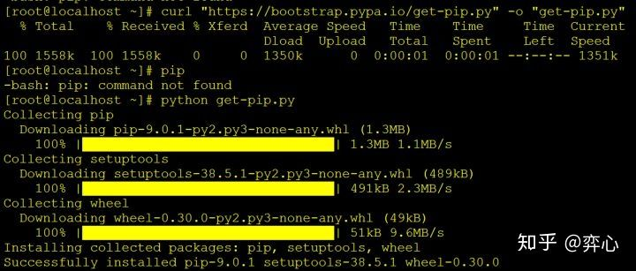
安装好pip后，我们就可以通过pip install来下载第三方模块了。对网工来说，最常用的Python第三方模块无疑是用来SSH登录网络设备的Paramiko和Netmiko了(本书将以Paramiko为主)，首先使用命令pip install paramiko和pip install netmiko来分别安装它们：
[root@localhost ~]#pip install paramiko
[root@localhost ~]#pip install netmiko
使用pip安装好Paramiko和Netmiko后，打开Python测试是否可以使用import paramiko和import netmiko来引用它，如果没报错，则说明安装成功。
>>> import paramiko
>>> import netmiko
Traceback (most recent call last):
File "<stdin>", line 1, in <module>
ImportError: No module named netmiko
>>>
可以看到import pramiko后没有任何问题，但是import netmiko时却收到解释器报错ImportError: No module named netmiko，这是因为为了效果演示，我故意只安装了Paramiko而没有安装Netmiko。关于Paramiko模块的具体用法后文将会详细讲到，这里仅做演示来说明如何在Python里通过pip来安装第三方模块。
3.5.4 from ... import ...
对带了自定义函数的模块，除了import语句外，我们还可以使用from...import...来导入模块，它的作用是省去了在调用模块函数时必须加上模块名的麻烦，该语句具体的格式为from [模块名] import [函数名]，举例如下：
将脚本2的代码修改如下，然后运行脚本2：
[root@localhost ~]# cat script2.py# coding=utf-8from script1 import testprint "这是脚本2."test()
#运行script2[root@localhost ~]# python script2.py这是脚本2.这是带函数的脚本1.
这里因为我们在脚本2使用了from script1 import test，所以在调用脚本1的test()函数时不再需要写成script1.test()，直接用test()即可。
3.5.5 if __name__ == '__main__':
在“3.5.1 不带自定义函数的模块”所举的例子中，脚本2在导入了模块脚本1后，立即就引用了脚本1的代码，即print "这是脚本1."。有时我们仅仅只是希望使用所导入的模块里的部分函数，并不希望一次性引入模块里全部的代码内容，这时我们就可以用到if __name__ == '__main__': 这个判断语句来达到目的。
在基础内容中已经讲到，在Python中前后带双下划线的变量叫做内置变量，即这里的__name__，关于内置变量的内容已经超出了本书的范围。这里我们可以这么来理解if __name__ == '__main__': 如果一个python脚本文件中用到了if __name__ == '__main__':，那么所有写在if __name__ == '__main__':下面的代码将不会在该脚本被其他脚本用作模块导入时被执行。
这里我们将脚本1和脚本2的代码分别修改如下，在脚本1中将 print "这是脚本1."写在if __name__ == '__main__': 的下面：
[root@localhost ~]# cat script1.py# coding=utf-8if __name__ == '__main__':
print "这是脚本1."

[root@localhost ~]# cat script2.py# coding=utf-8import script1print "这是脚本2."
然后运行脚本2，会发现虽然脚本2导入了脚本1，但是输出结果中将不再出现“这是脚本1.”的输出结果。
[root@localhost ~]# python script2.py这是脚本2.

3.6 正则表达式(Regular Expression)
在网工的日常工作中，少不了要在路由器、交换机、防火墙等设备的命令行中使用各种'show'或者'display'命令来查询配置、设备信息或者进行排错，比如思科和Arista设备上最常见的'show run', 'show log', 'show interface', 'show ip int brief'等命令。通常这些命令输出的信息和内容过多，我们需要用到管道符号"|"(pipeline)配合grep(Juniper设备)，include/exclude/begin (思科设备)等命令来筛选我们所需要的信息。举个例子，你要查询一台24口的思科2960交换机里当前有多少个端口是up的，可以使用命令show ip int brief | i up，如下：
2960#show ip int b | i up
FastEthernet0/2 unassigned YES unset up up
FastEthernet0/10 unassigned YES unset up up
FastEthernet0/11 unassigned YES unset up up
FastEthernet0/12 unassigned YES unset up up
FastEthernet0/15 unassigned YES unset up up
FastEthernet0/23 unassigned YES unset up up
FastEthernet0/24 unassigned YES unset up up
GigabitEthernet0/2 unassigned YES unset up up
Loopback0 unassigned YES NVRAM up up
这里管道符号后面的命令部分(i up)即为本节将要讲到的正则表达式。另外，如果你是CCIE或者是拥有数年从业经验，负责过大型企业网或运营商网络运维的资深网工，那么应该不会对BGP中出现的自治域路径访问控制列表(as-path access list)感到陌生，as-path access list是正则表达式在计算机网络中最典型的应用，比如下面的as-path access list 1中的^4$就是一个标准的正则表达式：
ip as-path access-list 1 permit ^4$
3.6.1 什么是正则表达式
根据维基百科的解释：
正则表达式（英语：Regular Expression，在代码中常简写为regex、regexp或RE），又称正规表示式、正规表示法、正规表达式、规则表达式、常规表示法，是计算机科学的一个概念。正则表达式使用单个字符串来描述、匹配一系列匹配某个句法规则的字符串。在很多文本编辑器里，正则表达式通常被用来检索、替换那些匹配某个模式的文本。
在Python中我们使用正则表达式来从一组给定的字符串内容中通过给定的字符来搜索和匹配我们需要的‘模式’(pattern，你可以把‘模式’理解成我们要搜索和匹配的‘关键词’)。正则表达式本身并不是Python的一部分，它拥有自己独特的语法以及一个独立的处理引擎，效率上可能不如字符串自带的方法，但它的功能远比字符串自带方法强大的多。
3.6.2 正则表达式的验证
怎么知道自己的正则表达式是否写正确了呢？方法很简单，我们可以通过在线正则表达式模拟器来帮助校验自己写的正则表达式是否正确。在线正则表达式模拟器很多，通过搜索引擎很容易找到，在线正则表达式模拟器的使用也很简单，通常只需要你提供文本内容（即字符串内容），以及你用来匹配模式的正则表达式即可，如下图的https://www.regex101.com即是作者常用的在线正则表达式模拟器，后文举例讲解正则表达式时我会提供在该模拟器上验证的截图来佐证。
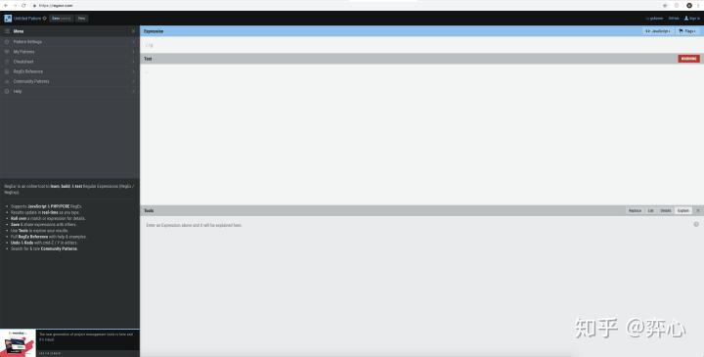

3.6.3 正则表达式的规则
正则表达式是一套十分强大，但也十分复杂的字符匹配工具，本文只选取其中部分网络运维中常用并且适合网工学习的知识点，然后配合案例讲解。首先我们来了解正则表达式的精确匹配和模糊匹配，其中模糊匹配又包括匹配符号(Matching Characters)和特殊序列(Special Sequence)。
精确匹配
精确匹配很好理解，即明文给出我们想要匹配的模式，比如上面讲到的在思科24口的2960交换机里查找up的端口，我们就在管道符号|后面明文给出模式'up'，又比如我们想在下面的交换机日志里找出所有日志类型为'%LINK-3-UPDOWN'的日志，那我们照着要求给出明文模式'%LINK-3-UPDOWN'即可，即命令show logging | i %LINK-3-UPDOWN
000458: Feb 17 17:10:31.906: %LINK-3-UPDOWN: Interface FastEthernet0/2, changed state to down
但是如果同时有多种日志类型需要匹配，比如：
000459: Feb 17 17:10:35.202: %LINK-3-UPDOWN: Interface FastEthernet0/2, changed state to up
000460: Feb 17 17:10:36.209: %LINEPROTO-5-UPDOWN: Line protocol on Interface FastEthernet0/2, changed state to up
000461: Feb 17 22:39:26.464: %SSH-5-SSH2_SESSION: SSH2 Session request from 10.1.1.1 (tty = 0) using crypto cipher 'aes128-cbc', hmac 'hmac-sha1' Succeeded
000462: Feb 17 22:39:27.748: %SSH-5-SSH2_USERAUTH: User 'test' authentication for SSH2 Session from 10.1.1.1 (tty = 0) using crypto cipher 'aes128-cbc', hmac 'hmac-sha1' Succeeded
这时再用精确匹配就显得很笨拙，因为你要把所有的日志类型都明文列出来，show logging | i %LINK-3-UPDOWN|%LINEPROTO-5-UPDOWN|%SSH-5-SSH2_SESSION|%SSH-5-SSH2_USERAUTH，这里只有4种日志类型还好，如果给你几十上百种日志类型去匹配，再用精确匹配那就是自己和自己过不去，这时我们就需要借助模糊匹配来完成这项任务。
模糊匹配
模糊匹配又分为匹配符号(Matching Characters)和特殊序列(Special Sequence)，下面分别讲解：
正则表达式中常见的匹配符号
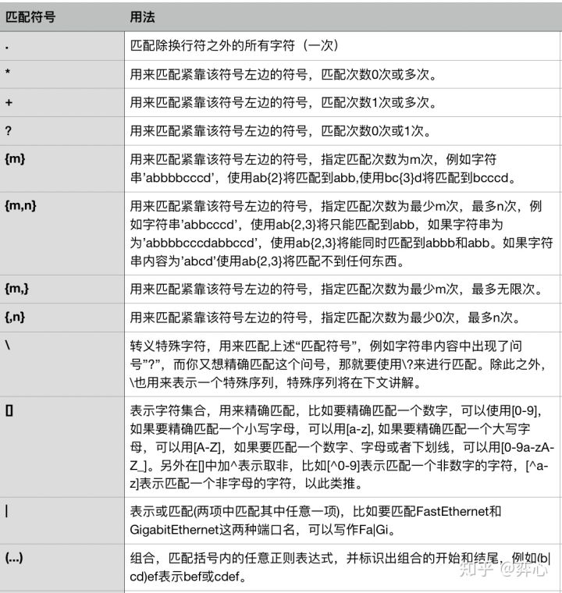
贪婪匹配
*, +, ?, {m}, {m,}, {m,n}这六种匹配符号默认都是贪婪匹配的，即会尽可能多的去匹配符合条件的内容。举例如下：
假设给定的字符串为'xxzyxzyz'，我们使用正则表达式x.*y来做匹配（注：精确匹配和模糊匹配可以混用）。在匹配到第一个x后，开始匹配.*，因为.和*默认是贪婪匹配，这里它会一直往后匹配，直到匹配到最后一个y，因此这里的匹配结果为xxzyxzy。
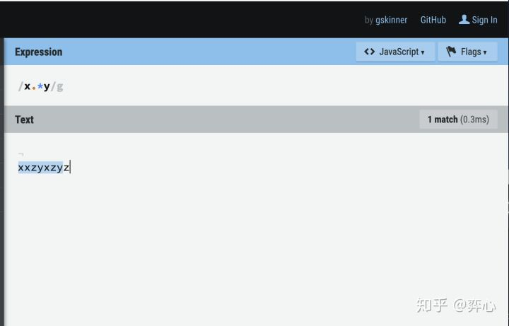
又假设给的字符串依然为'xxzyxzyz，我们使用正则表达式xz.*y来做匹配，在匹配到第一个xz后，开始匹配贪婪的.*，这里将会一直往后匹配直到最后一个y，因此这里的匹配结果为xzyxzy。
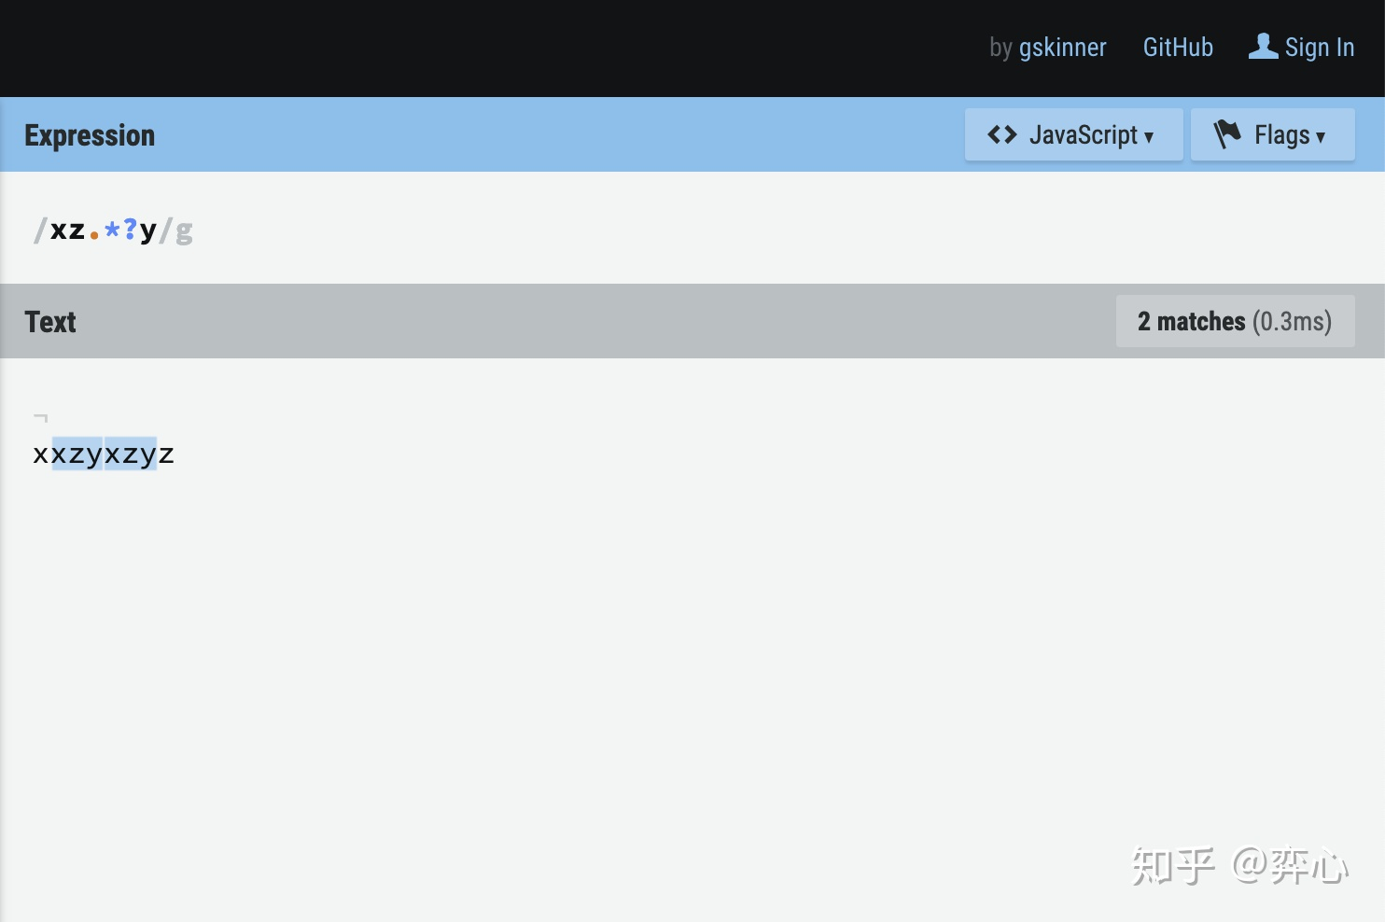
非贪婪匹配
要实现非贪婪匹配很简单，就是在上述六种贪婪匹配符号后面加上问号?即可，也即是*?, +?, ??, {m}?, {m,}?, {m,n}?。
假设给定的字符串为'xxzyzyz'，我们使用正则表达式x.*?y来做匹配。在匹配到第一个x后，开始匹配.*?，因为.*?是非贪婪匹配，这里它在匹配到第一个y后便随即停止，因此这里的匹配结果为xxzy。
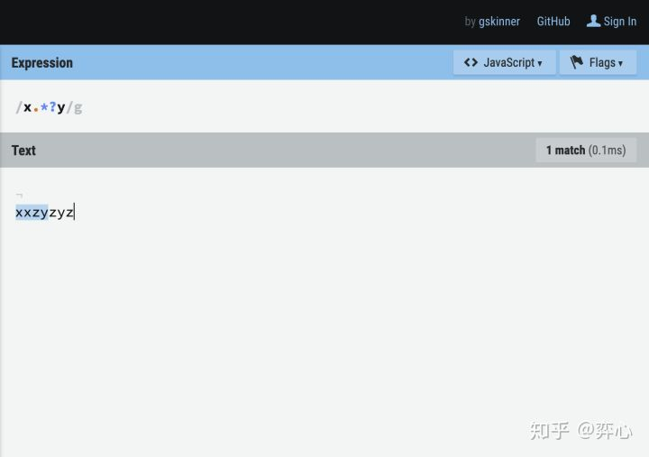
又假设给的字符串依然为'xxzyzyz‘，我们使用正则表达式xz.*?y来做匹配，在匹配到第一个xz后，开始匹配.*?，这里它在匹配到第一个y后便随即停止，因此这里的匹配结果为xzy。
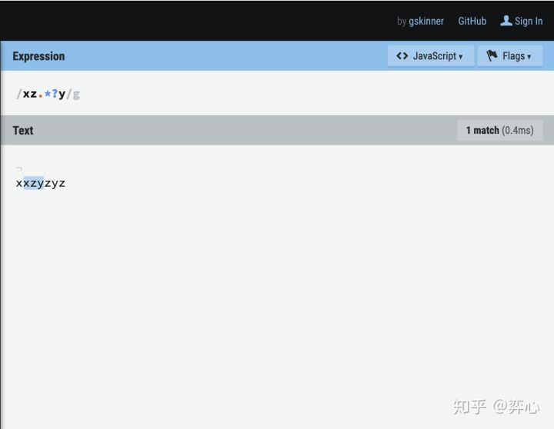
正则表达式中常见的特殊序列
特殊序列由转义符号\和一个字符组成，常见的特殊序列及其用法如下：
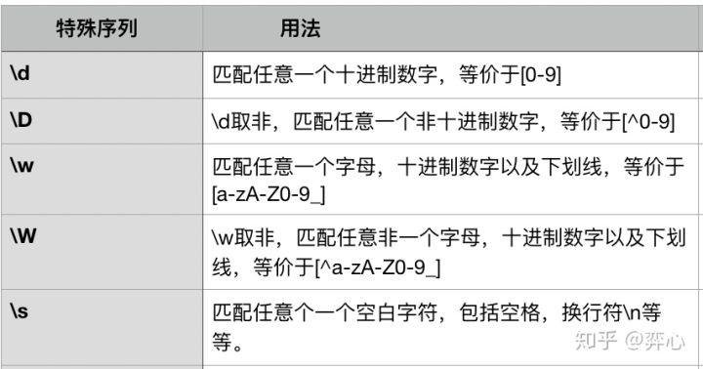
模糊匹配在正则表达式中很常用，前面精确匹配中提到的匹配思科交换机日志类型的例子可以用模糊匹配来处理，比如我们要在下面的日志中同时匹配%LINK-3-UPDOWN，%LINEPROTO-5-UPDOWN，%SSH-5-SSH2_SESSION，%SSH-5-SSH2_USERAUTH四种日志类型，则我们可用正则表达式%\w{3,9}-\d-\w{6,13}即可完全匹配。
000459: Feb 17 17:10:35.202: %LINK-3-UPDOWN: Interface FastEthernet0/2, changed state to up
000460: Feb 17 17:10:36.209: %LINEPROTO-5-UPDOWN: Line protocol on Interface FastEthernet0/2, changed state to up
000461: Feb 17 22:39:26.464: %SSH-5-SSH2_SESSION: SSH2 Session request from 10.1.1.1 (tty = 0) using crypto cipher 'aes128-cbc', hmac 'hmac-sha1' Succeeded
000462: Feb 17 22:39:27.748: %SSH-5-SSH2_USERAUTH: User 'test' authentication for SSH2 Session from 10.1.1.1 (tty = 0) using crypto cipher 'aes128-cbc', hmac 'hmac-sha1' Succeeded
关于该正则表达式%\w{3,9}-\d-\w{4,13}是如何完整匹配上述4种日志类型的讲解如下：
首先我么将%\w{3,9}-\d-\w{4,13}拆分为6部分：
第1部分：%用来精确匹配百分号"%"。
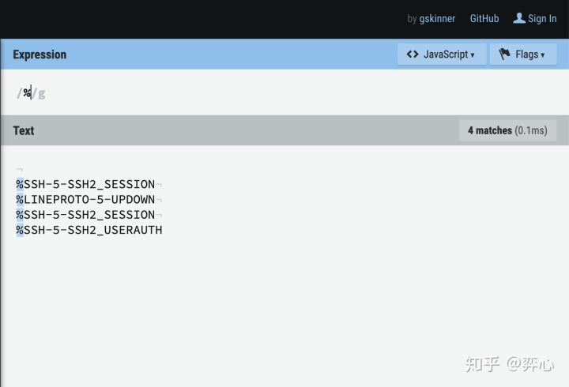
第2部分：\w{3-9}用来匹配"SSH"和"LINEPROTO"
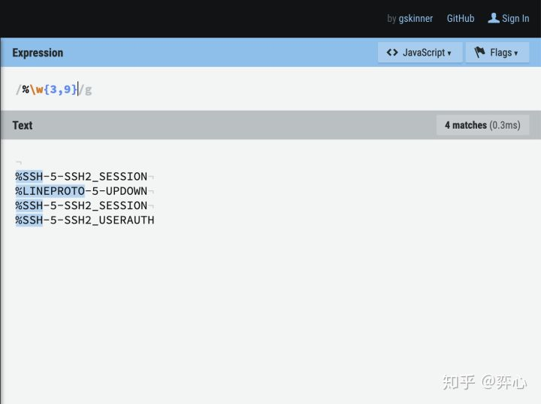
第3部分：-用来精确匹配第一个"-"
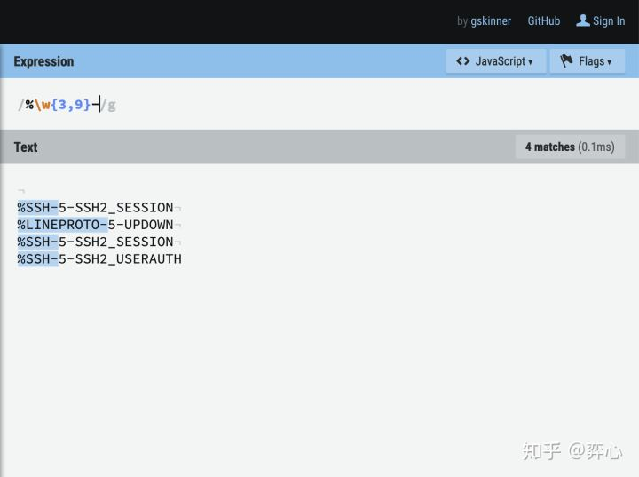
第4部分：\d用来匹配数字"5"（因为4个都为5，这里把\d换成5来做精确匹配也行得通）
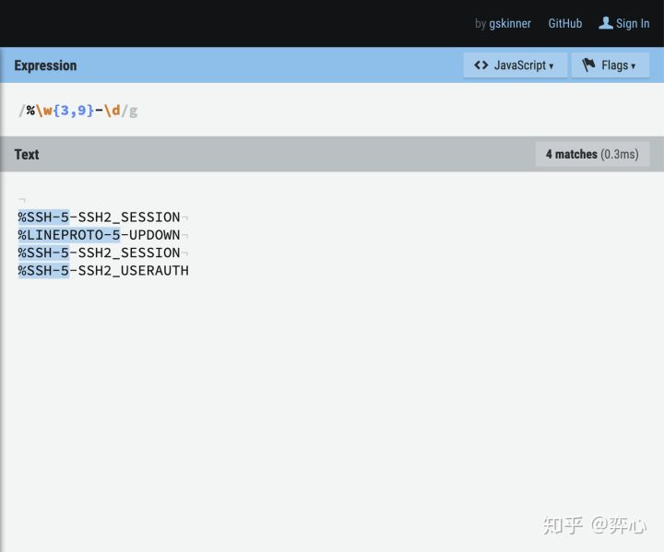
第5部分：-用来精确匹配第二个"-"
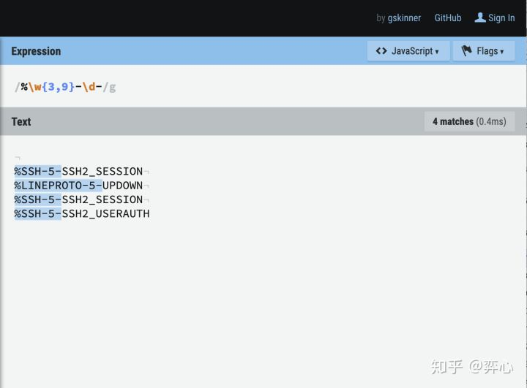
第6部分：如上图，至此还剩下SSH2_SESSION, UPDOWN, SSH2_USERAUTH三个部分需要匹配，因为\w可以同时匹配数字，字母以及下划线，因此这里我们\w{6,13}用即可完整匹配最后这三部分。
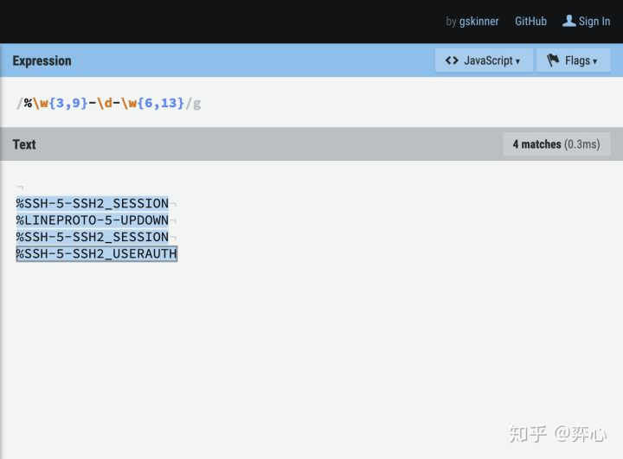

3.6.4 正则表达式在Python中的应用
在Python中我们使用import re来导入正则表达式这个Python内建的模块（无须使用pip来安装）。
import re
首先使用dir()函数来看下re这个模块里有哪些内建的函数和方法：
>>> import re>>> dir(re)['DEBUG', 'DOTALL', 'I', 'IGNORECASE', 'L', 'LOCALE', 'M', 'MULTILINE', 'S', 'Scanner', 'T', 'TEMPLATE', 'U', 'UNICODE', 'VERBOSE', 'X', '_MAXCACHE', '__all__', '__builtins__', '__doc__', '__file__', '__name__', '__package__', '__version__', '_alphanum', '_cache', '_cache_repl', '_compile', '_compile_repl', '_expand', '_locale', '_pattern_type', '_pickle', '_subx', 'compile', 'copy_reg', 'error', 'escape', 'findall', 'finditer', 'match', 'purge', 'search', 'split', 'sre_compile', 'sre_parse', 'sub', 'subn', 'sys', 'template']
其中对网工来说较为常用的主要有4种函数，分别为re.match()，re.search(), re.findall()以及re.sub()，下面对它们分别举例说明：
- re.match()
re.match()函数用来在字符串的起始位置匹配指定的模式，如果匹配成功，re.match()返回的值为匹配到的对象，如果想查看匹配到的对象的具体的值，则还要对该对象调用group()函数。如果匹配到的模式不在字符串的起始位置，那么match()将返回空值None。
re.match()函数的语法如下：
re.match(pattern, string, flags=0)
pattern即为我们要匹配的正则表达式模式，string为要匹配的字符串，flags为标志位，用来控制正则表达式的匹配方式，如是否区分大小写，是否多行匹配等等，flags为可选项，不是很常用。
举例说明：
>>> import re>>> test = 'Test match() function of regular expression.'>>> a = re.match(r'Test',test)>>> print a<_sre.SRE_Match object at 0x7f780e8392a0>>>> print a.group()Test
这里我们使用re.match()函数，从字符串'Test match() function of regular expression.'里去精确匹配模式'Test'，因为'Test'位于该段字符串的起始位置，所以匹配成功，并且返回了一个匹配到的对象<_sre.SRE_Match object at 0x7f780e8392a0>，为了查看该对象的具体的值，我们可以对该对象调用group()方法，得到具体的值'Test'，该值的数据类型为字符串。
如果这里我们不从字符串的起始位置去匹配，而是去匹配中间或末尾的字符串内容的话，那么re.match()将匹配不到任何东西，从而返回None，比如这里我们去匹配'function'这个词，因为function不在'Test match() function of regular expression.'这句字符串的开头，所以这里re.match()返回的值为None。
>>> import re>>> test = 'Test match() function of regular expression.'>>> a = re.match(r'function',test)>>> print aNone
这里注意上面两个例子中，我们分别在模式'Test'和'function'的前面加上了一个'r'，这个'r'代表原始字符串(Raw String)。在Python中，原始字符串主要用来处理特殊字符所产生的歧义，比如前面讲到的'\'这个转义字符就是一种特殊字符，它会产生很多不必要的歧义，比如你要在Windows中用Python的open()函数打开一个文件：
>>> f = open('C:\Program Files\test.txt', 'r') IOError: [Errno 2] No such file or directory: 'C:\\Program Files\test.txt'
这时你会发现该文件打不开了，Python返回了一个IOError: [Errno 2] No such file or directory: 'C:\\Program Files\test.txt'错误，这是因为“\t”被当做了不属于文件名的特殊符号。解决的办法也很简单，就是使用原始字符串。
>>> f = open(r'C:\Program Files\test.txt', 'r') >>> print f<open file 'C:\\Program Files\\test.txt', mode 'r' at 0x0000000002A01150>
在正则表达式中使用原始字符串也是同理，只是还有更多其他的原因，对这些原因的解释已经超出了本书的范围。网工只需记住：在正则表达式中建议使用原始字符串。
- re.search()
re.search()函数和re.match()一样，返回的值为字符串，但是它比re.match()更灵活，因为它允许在字符串的任意位置匹配指定的模式。
re.search()函数的语法如下：
re.search(pattern, string, flags=0)
前面我们用re.match()在'Test match() function of regular expression.'这个字符串中尝试匹配'function'这个字串内容不成功，因为'function'不在该字符串的起始位置。这里我们改用re.search()来匹配。
>>>import re >>> test ='Test search() function of regular expression.'>>> a = re.match(r'function',test)>>> print a<_sre.SRE_Match object at 0x10c626a58>>>> print a.group()function
虽然re.search()可以在字符串的任意位置匹配模式，但是它和re.match()一样一次只能匹配到一个字串内容，比如下面是某台路由器上show ip int brief的输出结果，我们希望用正则表达式来匹配到在该输出内容中出现的所有IPv4地址：
Router#show ip int bInterface IP-Address OK? Method Status ProtocolGigabitEthernet1/1 192.168.121.181 YES NVRAM up up GigabitEthernet1/2 192.168.110.2 YES NVRAM up up GigabitEthernet2/1 10.254.254.1 YES NVRAM up up GigabitEthernet2/2 10.254.254.5 YES NVRAM up up
这里我们尝试用re.search()来匹配：
>>> test = '''Router#show ip int bInterface IP-Address OK? Method Status ProtocolGigabitEthernet1/1 192.168.121.181 YES NVRAM up up GigabitEthernet1/2 192.168.110.2 YES NVRAM up up GigabitEthernet2/1 10.254.254.1 YES NVRAM up up GigabitEthernet2/2 10.254.254.5 YES NVRAM up up '''>>> a = re.search(r'\d{1,3}\.\d{1,3}\.\d{1,3}\.\d{1,3}',test)>>> print a.group()192.168.121.181
这里我们用正则表达式\d{1,3}\.\d{1,3}\.\d{1,3}\.\d{1,3}做为模式来匹配任意IPv4地址，注意我们在分割每段IP地址的‘.’前面加了转义符号\，如果不加\，写成\d{1,3}.\d{1,3}.\d{1,3}.\d{1,3}的话，那么将会匹配到'GigabitEthernet1/1'中的'1/1'，原因请读者自行思考。
print a.group()后可以看到这里我们只匹配到了192.168.121.181这一个IPv4地址，如果想匹配到其他所有的IPv4地址(192.168.110.2, 10.254.254.1, 10.254.254.5)，必须用到我们下面将要讲到的re.findall()。
- re.findall()
如果字符串中有多个能被模式匹配到的字串内容并且我们希望将它们全部匹配出来，这时我们就要用到re.findall()。同re.match()和re.search()不一样，re.findall()返回的值为列表，每个被模式匹配到的字串内容分别为该列表中的元素之一。
re.findall()函数的语法如下：
re.findall(pattern, string, flags=0)
以上面尝试匹配show ip int brief输出内容中所有IPv4地址的例子为例：
>>> test = '''Router#show ip int bInterface IP-Address OK? Method Status ProtocolGigabitEthernet1/1 192.168.121.181 YES NVRAM up up GigabitEthernet1/2 192.168.110.2 YES NVRAM up up GigabitEthernet2/1 10.254.254.1 YES NVRAM up up GigabitEthernet2/2 10.254.254.5 YES NVRAM up up '''>>> a = re.findall(r'\d{1,3}\.\d{1,3}\.\d{1,3}\.\d{1,3}',test)>>> type(a)<type 'list'>>>> print a['192.168.121.181', '192.168.110.2', '10.254.254.1', '10.254.254.5']
这里我们成功通过re.findall()匹配到了所有4个IPv4地址，每个IPv4地址分别为re.findall()返回的列表中的其中一个元素。
- re.sub()
最后要讲到的re.sub()函数用来替换字符串里被匹配到的字串内容，类似于Word里面的替换功能，除此之外它还可以定义最大替换数(maximum number of replacement)来指定sub()函数所能替换的字串内容的数量，默认状态下为全部替换。re.sub()返回的值是字符串。
re.sub()函数的语法如下：
a = re.match(pattern, replacement, string, optional flags)
re.sub()函数的语法与前面讲到的re.match(), re.search(), re.findall()三个函数略有不同，re.sub()里多了一个replacement参数，它表示被替换后的字串内容。optional flags可以用来指定所替换的字串内容的数量，如果只想替换其中1个字串内容，则可以将optional flags位设为1，想替换其中前两个，则设为2，以此类推。如果optional flags位空缺，则默认状态下为全部替换。
下面以某台路由器上的ARP表的输出内容为例，我们用re.sub()来将其中的MAC地址替换为1234.56ab.cdef。
>>> test = '''... Router#show ip arp... Protocol Address Age (min) Hardware Addr Type Interface... Internet 10.1.21.1 - b4a9.5aff.c845 ARPA TenGigabitEthernet2/1... Internet 10.11.22.1 51 b4a9.5a35.aa84 ARPA TenGigabitEthernet2/2... Internet 10.201.13.17 - b4a9.5abe.4345 ARPA TenGigabitEthernet2/3'''>>> a = re.sub(r'\w{4}\.\w{4}\.\w{4}','1234.56ab.cdef',test)>>> print a
Router#show ip arpProtocol Address Age (min) Hardware Addr Type InterfaceInternet 10.1.21.1 - 1234.56ab.cdef ARPA TenGigabitEthernet2/1Internet 10.11.22.1 51 1234.56ab.cdef ARPA TenGigabitEthernet2/2Internet 10.201.13.17 - 1234.56ab.cdef ARPA TenGigabitEthernet2/3
这里因为optional flags位空缺，所以默认将3个MAC地址全部替换成了1234.56ab.cdef，如果将optional flags位设为1的话，则只会替换第一个MAC地址，效果如下：
>>> a = re.sub(r'\w{4}\.\w{4}\.\w{4}','1234.56ab.cdef',test,1)>>> print a
Router#show ip arpProtocol Address Age (min) Hardware Addr Type InterfaceInternet 10.1.21.1 - 1234.56ab.cdef ARPA TenGigabitEthernet2/1Internet 10.11.22.1 51 b4a9.5a35.aa84 ARPA TenGigabitEthernet2/2Internet 10.201.13.17 - b4a9.5abe.4345 ARPA TenGigabitEthernet2/3

3.7 异常处理(Exception Handling)
通常在写完代码第一次运行脚本时，我们难免会遇到一些代码错误。在Python中大致有两种代码错误：语法错误(Syntax Errors)和异常(Exceptions)。比如下面这种忘了在if语句末尾加上冒号':'的就是一种典型的语法错误。
>>> if True
File "<stdin>", line 1, in ?
if True
^SyntaxError: invalid syntax
有时一条语句在语法上是正确的，但是执行代码后依然会引发错误，这类错误叫做异常。异常的种类很多，比如把零当做除数的'零除错误'（ZeroDivisonError），变量还没创建就被调用的'命名错误'(NameError)，数据类型使用有误的'类型错误'(TypeError)，以及尝试打开不存在的文件时会遇到的IO错误(IOError)等等都是很常见的异常。这些都是Python中常见的内建异常类型，也就是在没有导入第三方模块的情况下就会遇到的异常，举例如下：
#零除错误>>> 100 / 0Traceback (most recent call last):
File "<stdin>", line 1, in ?ZeroDivisionError: int division or modulo by zero
#命名错误>>> print nameTraceback (most recent call last):
File "<stdin>", line 1, in ?NameError: name 'name' is not defined
#类型错误>>> a = 10>>> print "There are " + a + " books."Traceback (most recent call last):
File "<stdin>", line 1, in ?TypeError: cannot concatenate 'str' and 'int' objects
#IO错误>>> f = open('abc.txt')Traceback (most recent call last):
File "<stdin>", line 1, in <module>IOError: [Errno 2] No such file or directory: 'abc.txt'
除了这些常见的Python内建异常外，从第三方导入的模块也有自己的异常，比如后面实验部分将会重点讲到的Paramiko就有和SSH用户名/密码错误相关的AuthenticationExcpetion异常，以及网络设备IP不可达导致的socket模块的socket.error异常。关于这些第三方模块的使用以及它们的异常的处理在第四章的实验5里将会重点讲到。
Try...Except...
使用异常处理能提高代码的健壮性，帮助程序作者快速修复代码中出现的错误。在Python中，我们使用Try...Except...语句来做异常处理。举例如下：
>>> for i in range(1,6):... print i/0... Traceback (most recent call last):
File "<stdin>", line 2, in <module>ZeroDivisionError: integer division or modulo by zero
>>> for i in range(1,6):... try:... print i / 0... except ZeroDivisionError:... print "Division by 0 is not allowed"... Division by 0 is not allowedDivision by 0 is not allowedDivision by 0 is not allowedDivision by 0 is not allowedDivision by 0 is not allowed
这里我们故意尝试触发'零除错误'（ZeroDivisonError），在没有做异常处理时，当Python解释器发现range(1,6)创建的列表中的第一个数字1试图去和0相除时，会马上返回一个ZeroDivisonError，并且程序就此终止。在使用Try...Except...做异常处理时，我们使用except去主动捕获零除错误这个异常类型(except ZeroDivisonError:)，并告诉Python解释器：在遭遇零除错误时，不要马上终止程序，而是打印出"Division by 0 is not allowed"这个信息告知用户代码具体出了什么问题。 正因如此，在遭遇零除错误后，程序并没有终止，而是接连打印出了5个'Division by 0 is not allowed'（因为range(1,6)创建了一个含5个数字的列表）。
为了更清楚地展示Try...Except...带来的当执行代码遭遇语法错误和异常时，Python解释器“不会马上终止程序”的好处，下面我们把上述代码稍作修改如下：
>>> for i in range(1,6):... if i == 1:... print i/0... else:... print i/1... Traceback (most recent call last):
File "<stdin>", line 3, in <module>ZeroDivisionError: integer division or modulo by zero
>>> for i in range (1,6):... try:... if i == 1:... print i/0... else:... print i/1... except ZeroDivisionError:... print 'Division by 0 is not allowed'... Division by 0 is not allowed2345
这里我们在原先的for循环语句里加入了if判断语句，只有当range(1,6)创建的整数列表里的数字为1时我们才去触发零除错误，当整数列表里的数字不为1时，我们把它和1相除并打印出结果。在没有使用异常处理的情况下，Python解释器在返回ZeroDivisionError: integer division or modulo by zero后马上终止了程序。在使用异常处理后，当触发零除错误后，程序并没有被中断，而是在打印了"Division by 0 is not allowed"后继续执行。
另外，在上面两个例子中，我们都在except语句后面加入了ZeroDivisionError，这种提前捕获异常类型的做法是因为我们知道自己的程序将会触发零除错误，如果这时代码里出现了另外一种异常，那么程序还是会被中断，因为except并没有捕获到该异常。一般来说我们很难记住Python中所有可能出现的异常类型，如果代码复杂，我们也无法预测自己的脚本中将会出现什么样的异常类型，当出现这种情况时，我们要怎么做异常处理呢？有两种方法：1. except语句后面不接任何任何异常类型，直接写成except:。 2. 通过Exception捕获所有异常。下面分别举例讲解：
>>> try:... 10 / 0... except:... print "You have an error."... You have an error.
>>> try:... 10/0... except Exception as e:... print e... integer division or modulo by zero
在单独使用except，不捕获任何异常时，我们可以确保程序在遭遇任何异常时都不会被中断，并返回我们自定义打印出来的错误信息。这么做的缺点是我们无法知道代码中具体出现了什么类型的异常，导致代码排错困难。
而使用Exception时(except Exception as e:)时，我们不仅可以捕获除SystemExit, KeyboardInterrupt, GeneratorExit之外所有的异常，还能让Python告诉我们具体的错误原因，方便我们对代码进行排错。如果要捕获SystemExit, KeyboardInterrupt, GeneratorExit这三种异常，只需要把Exception替换成BaseException即可

